GEST-OLI

MANUAL D'USUARI
ENVASADOR-COMERCIALITZADOR

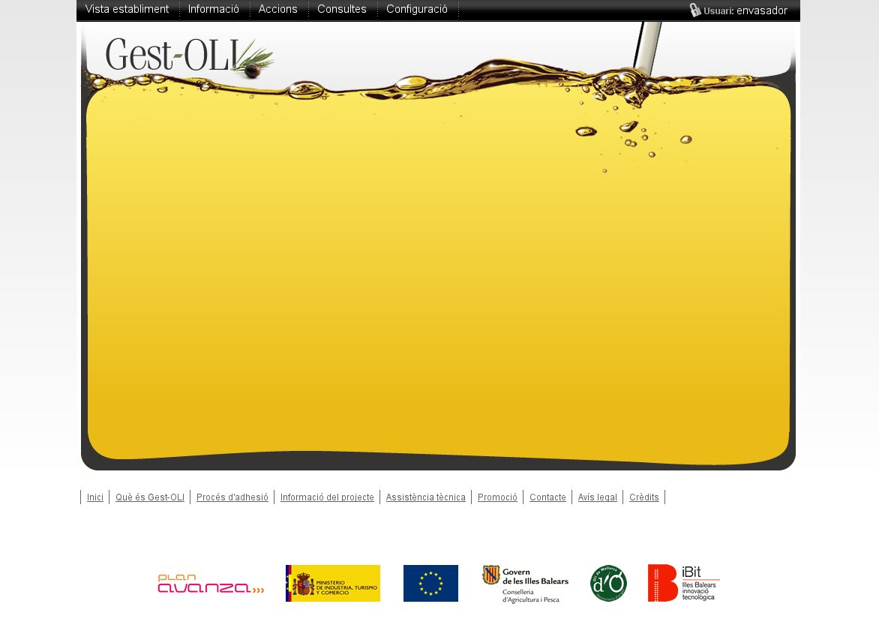

Dimecres, 23 de desembre de 2009

ÍNDEX

1. INTRODUCCIÓ 3
2. COM ACCEDIR 3
3. CONFIGURACIÓ 4
3.1. USUARI 5
3.2. ESTABLIMENT 5
3.3. ZONA 7
3.4. DIPÒSIT 8
3.5. LOT 10
3.6. IDIOMA 11
4. INFORMACIÓ 11
5. ACCIONS 13
5.1. TRANSVASAMENT D'OLI 13
5.2. PÈRDUA D'OLI 15
5.3. DESQUALIFICAR OLI 17
5.4. MOURE DIPÒSIT 18
5.5. EMBOTELLAR 20
5.6. ETIQUETAR 22
5.7. SORTIDA D'OLI 23
5.8. TANCAMENT DE LLIBRES 26
5.9. EDICIÓ DE PROCESSOS 29
6. CONSULTES 30
6.1. OLI COMERCIALITZAT 30
6.2. OLI DISPONIBLE 31
6.3. SORTIDA D'OLI VIA TRASLLAT 31
6.4. ENTRADA D'OLI VIA TRASLLAT 32
6.5. ANALÍTIQUES 33
6.6. LLIBRES DE REGISTRE 36
7. VISTA ESTABLIMENTS 37

1. INTRODUCCIÓ

En aquest manual veurem el funcionament de l’aplicació de gestió de l’elaboració de l’oli d’oliva del “Consell Regulador de la Denominació d’Origen Oli de Mallorca”. Concretament, aquest manual serà específic per usuaris associats al grup de Envasador-Comercialitzador, el qual, tindrà certs accessos i permisos concrets.

A grans trets, les diferents funcionalitats que es poden accedir són les següents:
- Vista establiments: visualització de les diferents zones (i el seu contingut) dels diferents establiments associats
- Informació: visualització de documents informatius
- Accions: execució de determinats processos d'envassament d'oli
- Consultes: execució de diferents consultes relacionades amb l’envassament de l’oli
- Configuració: definició de les diferents entitats del sistema

Característiques generals:
- Disposa d’un gestor de continguts per a administrar les dades
- Creació en línea de documents en format PDF

2. COM ACCEDIR

Per a accedir a l’aplicació hem de dirigir-nos a l’adreça d’Internet http://gestoli.illesbalearsqualitat.cat/gestoli/ des del navegador d’Internet.

Introduïda l’adreça, apareix una finestra que ens demana el nom d’usuari i la contrasenya:

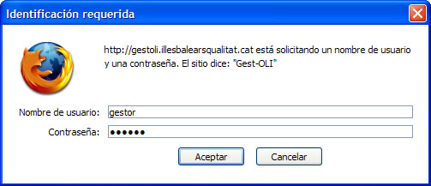

Un pic introduïdes aquestes dades i reconegudes com a vàlides pel servidor (usuari actiu amb grup Envasador associat), automàticament s’entra dins de l’aplicació que es divideix en tres zones:

- Opcions de menú: apareixen les diferents opcions de menú i submenú disponibles. Totes les funcionalitats concretes accessibles per a aquest grup d’usuaris són explicades una a una més endavant

- Àrea de treball genèric



- Peu de pàgina: enllaços a les diferents pàgines de la web de promoció http://gestoli.illesbalearsqualitat.es/ i logos dels diferents organismes i entitats involucrades en el projecte



3. CONFIGURACIÓ

En aquesta opció de menú es configuren totes les entitats que conformen l’estructura bàsica de l’envasador:

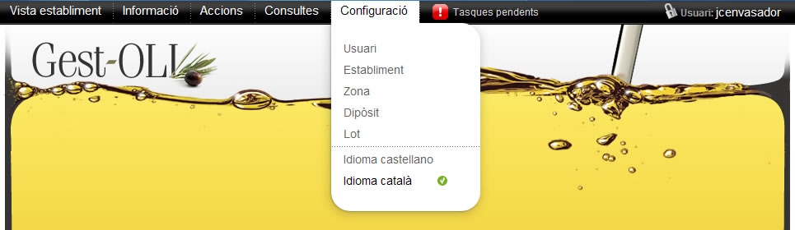
A continuació es detallen cada una de les diferents opcions de configuració.

3.1. USUARI
Entrant en aquesta opció es mostra el formulari de modificació de les dades de l'usuari:

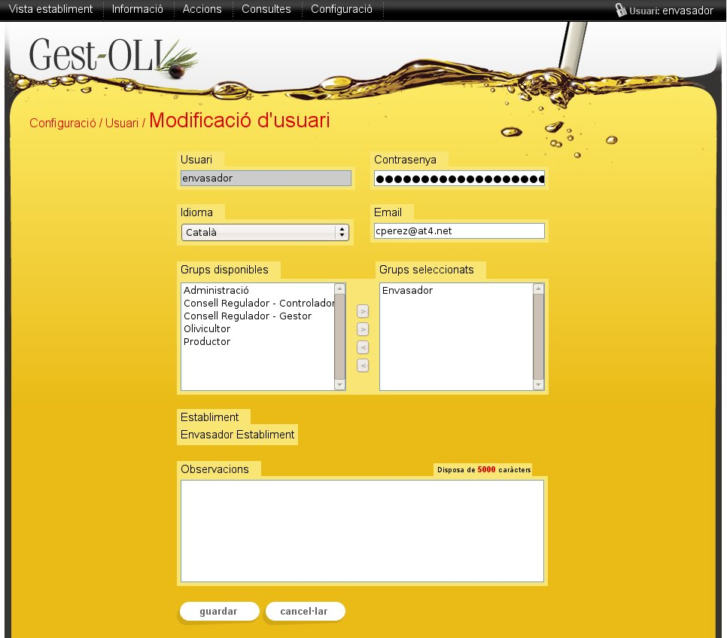
En aquesta pàgina es poden guardar les modificacions realitzades, o cancelar els canvis no guardats.

3.2. ESTABLIMENT
Entrant en aquesta opció es mostra el formulari de modificació de les dades de l'establiment:

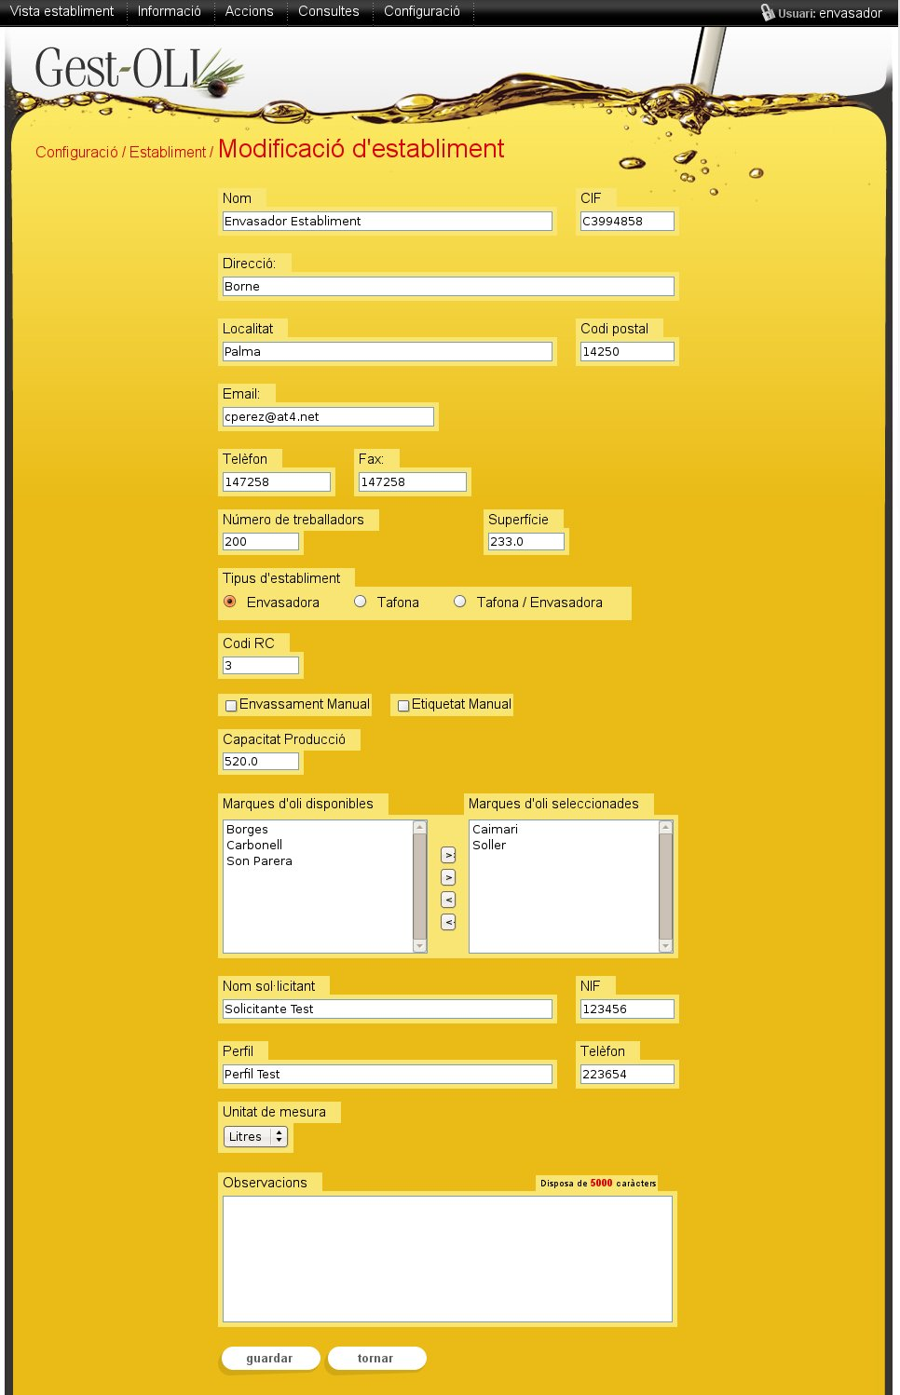
En aquesta pàgina es poden guardar les modificacions realitzades, o cancelar els canvis no guardats.

3.3. ZONA
Entrant en aquesta opció es mostra un llistat de les zones existents visualitzant per columnes: Nom, per defecte (si o no) i actiu (si o no):

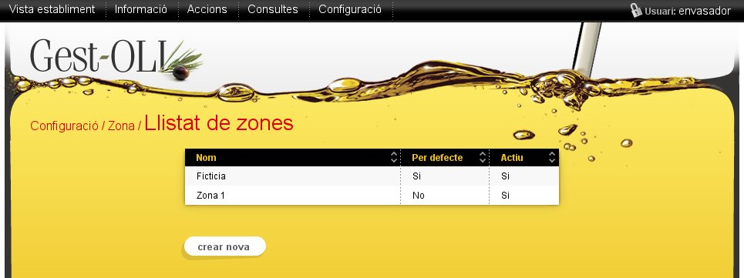
Clicant sobre els títols de les capçaleres “Nom”, “Per defecte” i “Actiu” es pot ordenar el llistat segons cada camp respectivament.

Clicant sobre una fila del llistat, s’obre el formulari de modificació de les dades del registre seleccionat:

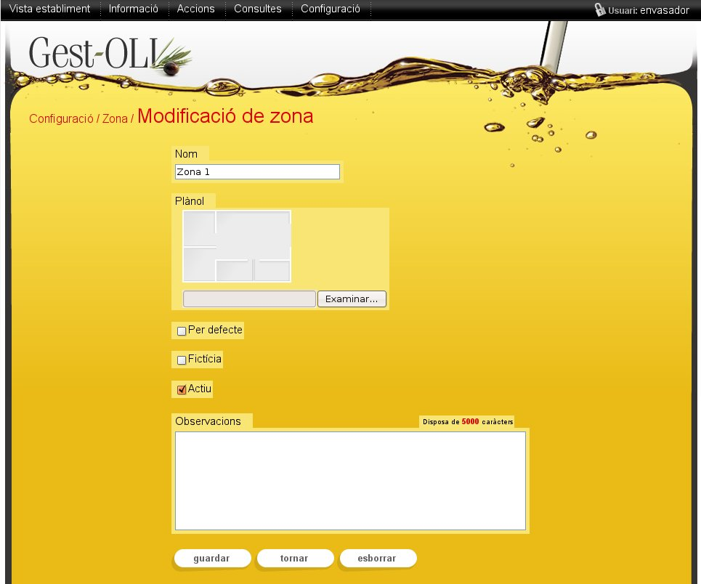
En aquesta pàgina es poden guardar les modificacions realitzades, tornar al llistat i esborrar el registre.

Des de la pantalla de llistat, clicant el botó “crear nou”, l’aplicació ens du al formulari d’alta (mateix formulari que el de modificació).

3.4. DIPÒSIT
Entrant en aquesta opció es mostra un llistat de dipòsits visualitzant per columnes: Codi, capacitat, material, zona, fictici (si o no) i actiu (si o no):

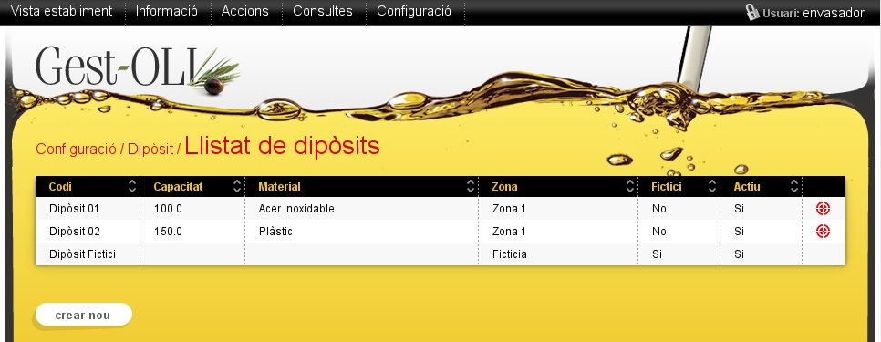
Clicant sobre els títols de les capçaleres “Codi”, “Capacitat”, “Material”, “Zona”, “Fictici” i “Actiu” es pot ordenar el llistat segons cada camp respectivament.

Clicant sobre una fila del llistat, s’obre el formulari de modificació de les dades del registre seleccionat:

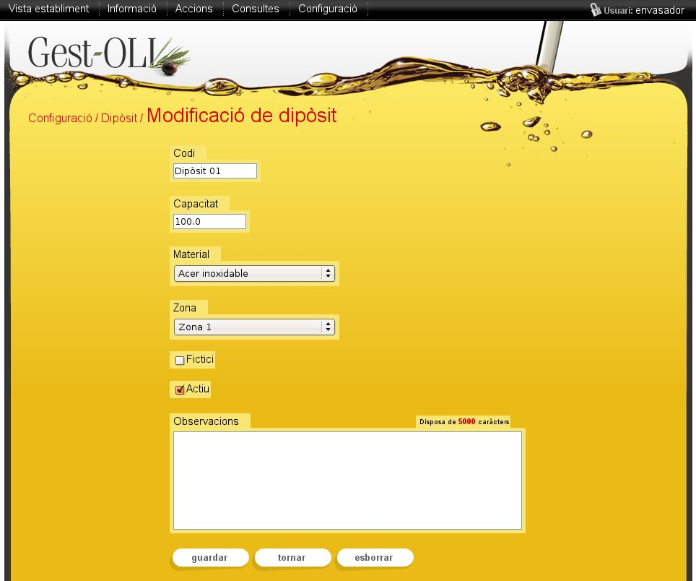
En aquesta pàgina es poden guardar les modificacions realitzades, tornar al llistat i esborrar el registre.

Des de la pantalla de llistat, clicant el botó “crear nou”, l’aplicació ens du al formulari d’alta (mateix formulari que el de modificació).

En el llistat de dipòsits trobem, a la part dreta, una icona de color vermell, que ens serveix per a posicionar el dipòsit en el mapa de la zona. Simplement arrastrarem la icona allà on la volem situar i quan acabem el procés clicam el botó “acceptar” per a tornar al llistat de dipòsits:

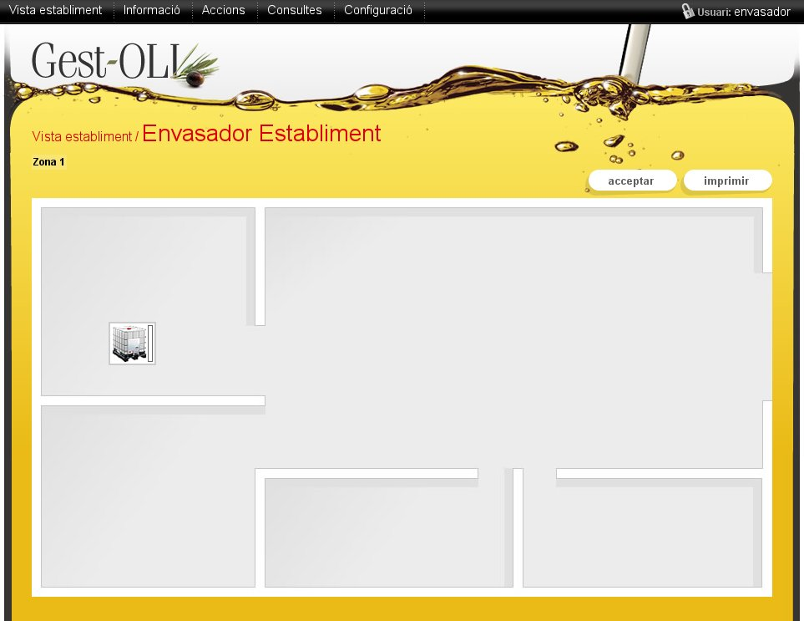

3.5. LOT
Permet crear lots, per a que desprès a partir de l'acció de “Tancament de llibres” s'omplin amb el contingut actual del lot resident a l'establiment (serveix per inicialitzar en el sistema els lots remanents de temporades anteriors).

El format de la informació detallada es pot veure a la següent imatge:

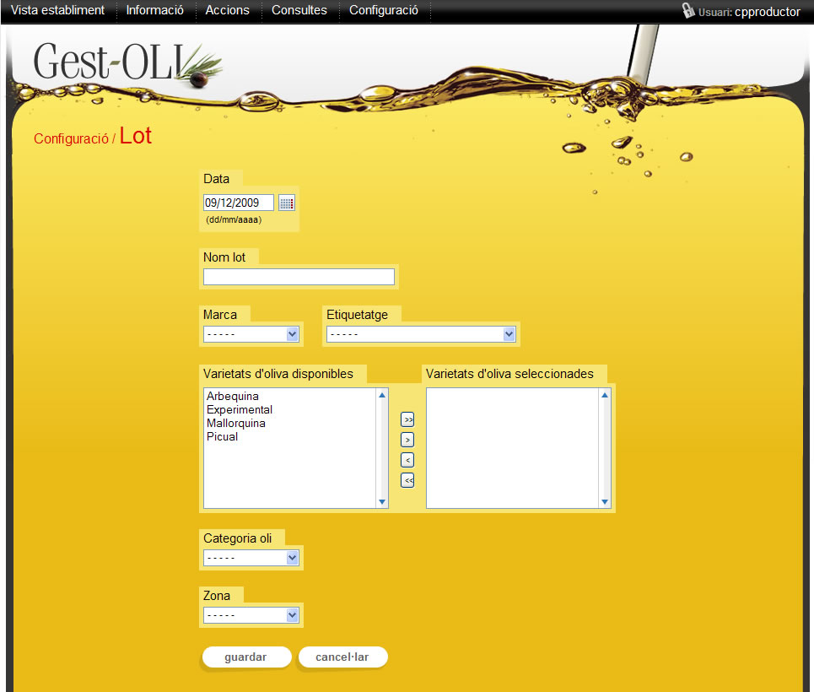

3.6. IDIOMA
Clicant sobre les diferents opcions d’idioma, l’aplicació es mostra en l’idioma escollit (a més, es modifica també l’idioma a la base de dades de l’usuari actual).

4. INFORMACIÓ
En aquesta opció de menú tenim les informacions relacionades amb l'usuari i els seus documents:



Clicant sobre l'opció de menú es mostrarà un llistat de totes les informacions relacionades amb l'usuari visualitzant per columnes: data, títol, categoria, documents (si en té o no) i llegit (si o no):

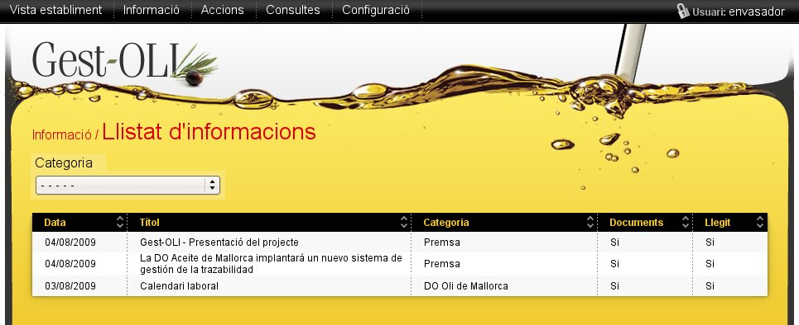

Clicant sobre els títols de les capçaleres “Data”, “Títol”, “Categoria”, “Documents” i “Llegit” es pot ordenar el llistat segons cada camp respectivament.

Trobem també un desplegable per a filtrar les informacions per categoria.

Clicant sobre una fila del llistat, s’obre el formulari on podem visualitzar les dades del registre seleccionat:

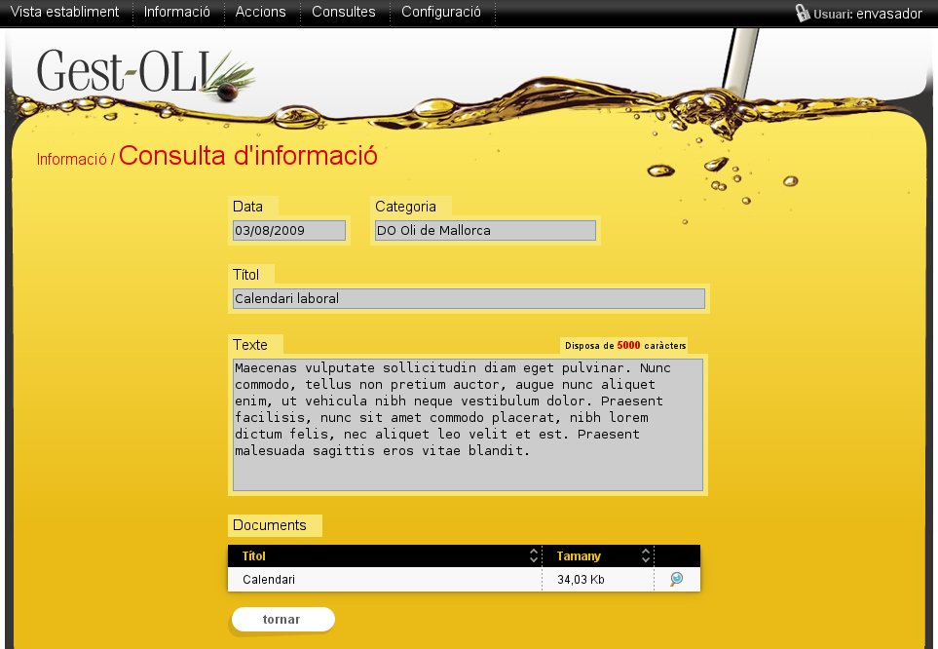

En aquesta pàgina es pot tornar al llistat o es poden veure els documents associats clicant a l'icona de la lent que apareix a la dreta de cada fila.

Si tenim informacions que no hem llegit ens apareixerà a la barra de menú un avís devora el texte de “Informació”:

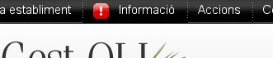

Aquest avís ens desapareixerà quan no tenguem cap informació sense llegir. Un cop entrat dins la informació sense llegir, passa a l'estat de llegida.

5. ACCIONS
En aquesta opció de menú tenim totes les accions sobre el procés de l'oli i el seu envasament:

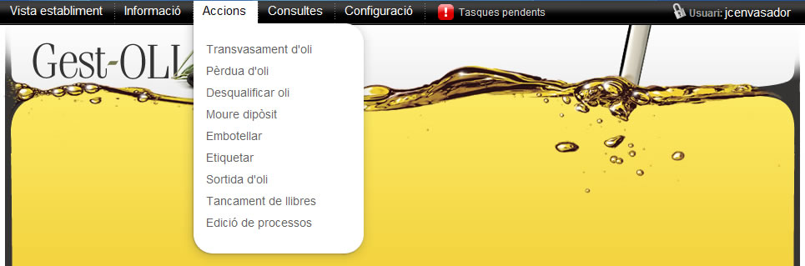
A continuació es detallen cada una de les diferents opcions de accions.

5.1. TRANSVASAMENT D'OLI
Entrant en aquesta opció es mostra la vista de l'establiment per a seleccionar un dipòsit origen amb l'oli a transvasar:

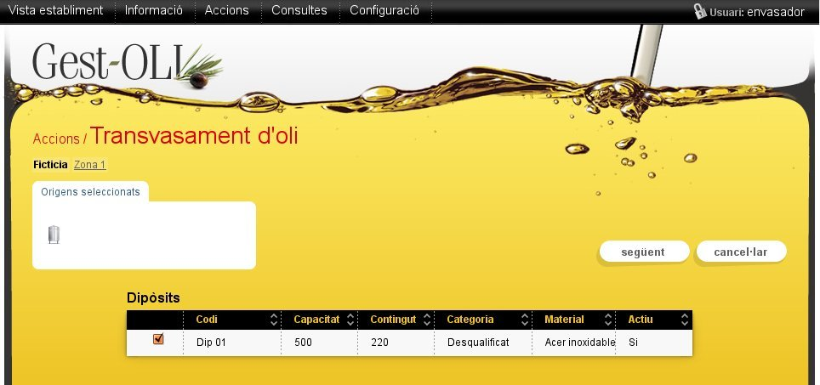
En aquest formulari podem anar a la següent pantalla o cancel·lar el procés.

En el cas de que la zona de on seleccionam el dipòsit sigui fictícia ens apareixerà un llistat de dipòsits, en cas de no ser fictícia ens apareixerà la vista de la zona. Podem seleccionar el dipòsit del qual vulguem transvasar l'oli. Un pic marcat el dipòsit ens apareixerà la seva imatge al requadre superior “Orígens seleccionats”.

Clicant el botó “següent” passarem a la pantalla de selecció del dipòsit destí:

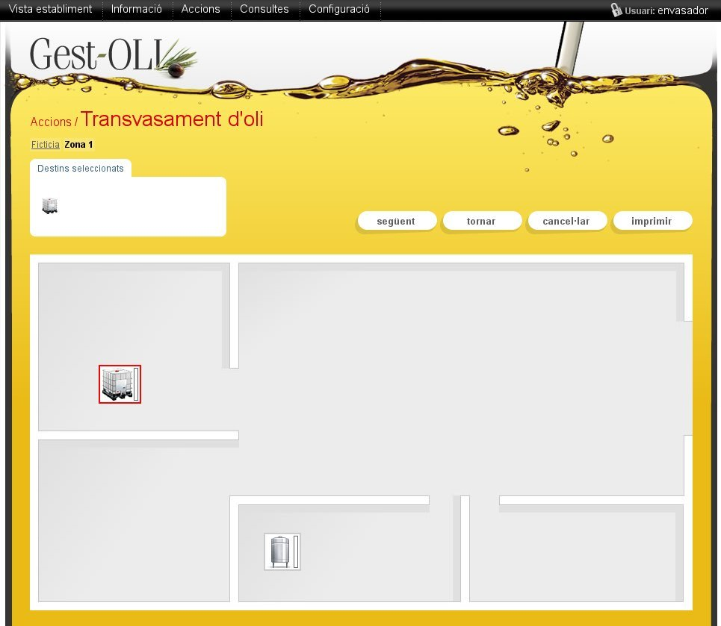

En aquest formulari podem anar a la següent pantalla, a la anterior o cancel·lar el procés.

El procés de selecció de dipòsit es el mateix que el comentat anteriorment.

Clicant el botó “següent” es mostrarà un formulari on omplirem les dades del transvasament:

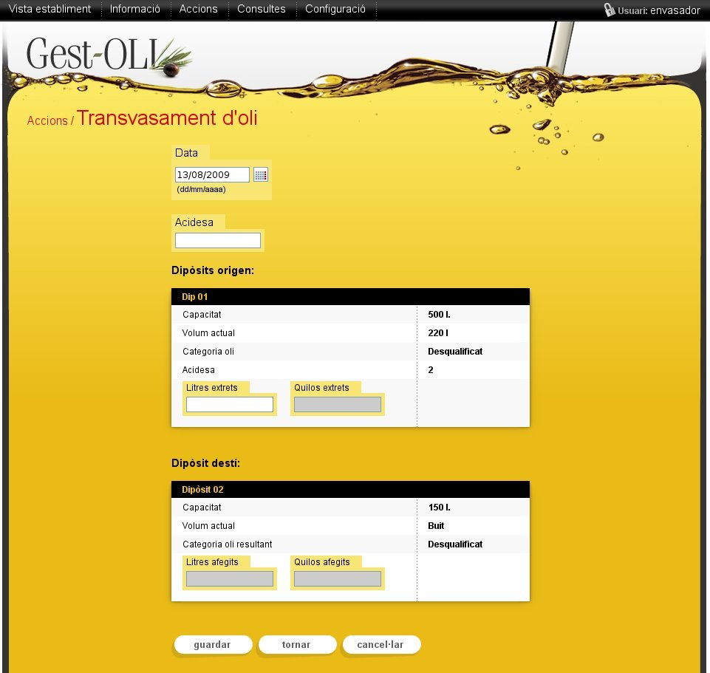
En aquest formulari es pot guardar, tornar o cancel·lar el procés.

Aquí introduirem les dades del transvasament. Només fa falta introduir els litres/kilos extrets (la mesura anirà en funció a la mesura per defecte de l'establiment) i automàticament es calcularàn els litres/kilos al dipòsit destí.

Clicant el botó “guardar” es procedirà a executar l'acció del transvasament.

5.2. PÈRDUA D'OLI
Entrant en aquesta opció es mostra la vista de l'establiment per a seleccionar el dipòsit que ha tingut la pèrdua:

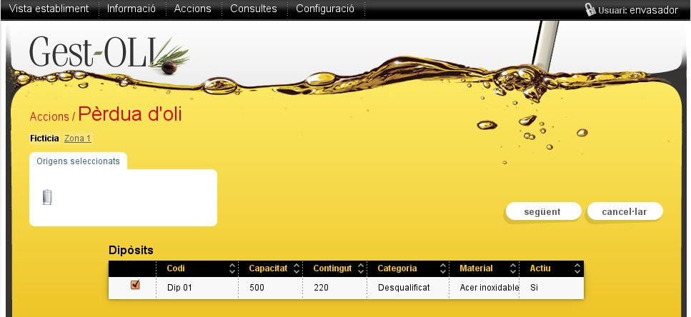
En aquest formulari podem anar a la següent pantalla o cancel·lar el procés.

En el cas de que la zona de on seleccionam el dipòsit sigui fictícia ens apareixerà un llistat de dipòsits, en cas de no ser fictícia ens apareixerà la vista de la zona. Podem seleccionar el dipòsit del qual vulguem transvasar l'oli. Un pic marcat el dipòsit ens apareixerà la seva imatge al requadre superior “Orígens seleccionats”.

Clicant el botó “següent”, s'obre el formulari per a introduir les dades de les pèrdues:

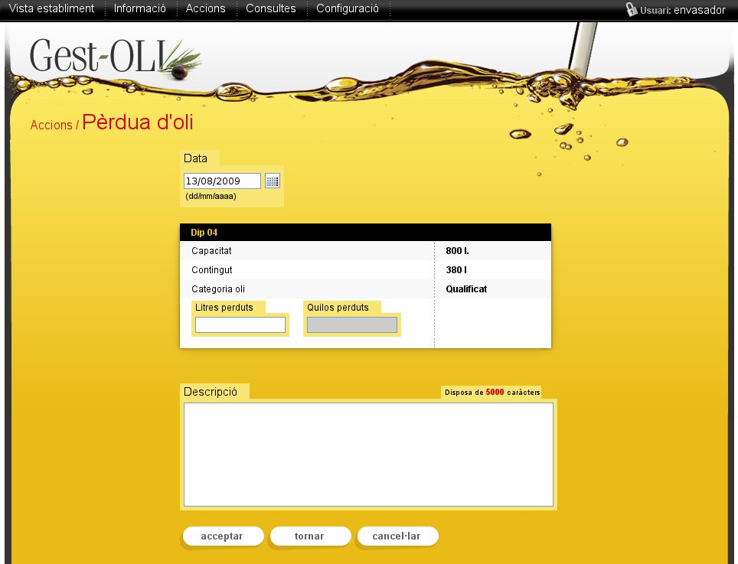
En aquest formulari es pot acceptar, tornar o cancel·lar el procés.

Aquí introduirem les dades de les pèrdues. Només fa falta introduir els litres/kilos perduts (la mesura anirà en funció a la mesura per defecte de l'establiment) i automàticament es calcularàn els litres/kilos corresponents.

Clicant el botó “acceptar” es procedirà a executar l'acció de la pèrdua.

5.3. DESQUALIFICAR OLI
Entrant en aquesta opció es mostra la vista de l'establiment per a seleccionar el dipòsit que es vol desqualificar:

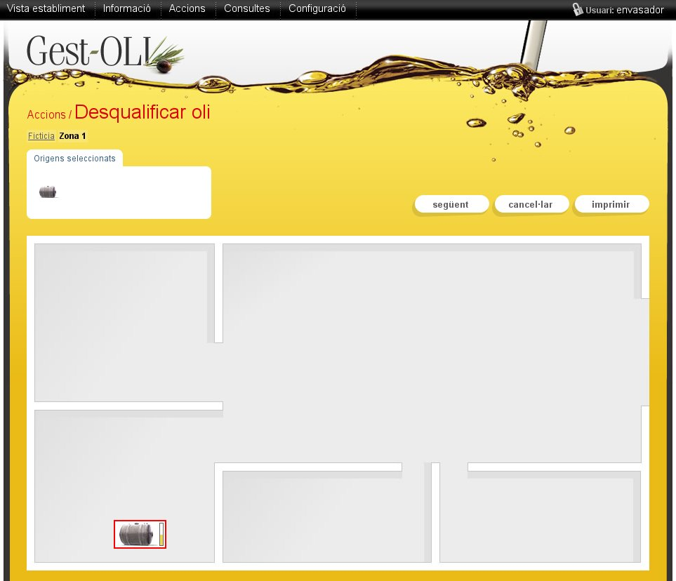
En aquest formulari podem anar a la següent pantalla o cancel·lar el procés.

En el cas de que la zona de on seleccionam el dipòsit sigui fictícia ens apareixerà un llistat de dipòsits, en cas de no ser fictícia ens apareixerà la vista de la zona. Podem seleccionar el dipòsit del qual vulguem desqualificar l'oli, només surten els dipòsits amb oli qualificat. Un pic marcat el dipòsit ens apareixerà la seva imatge al requadre superior “Orígens seleccionats”.

Clicant el botó “següent”, s'obre el formulari per a introduir les dades de la desqualificació:

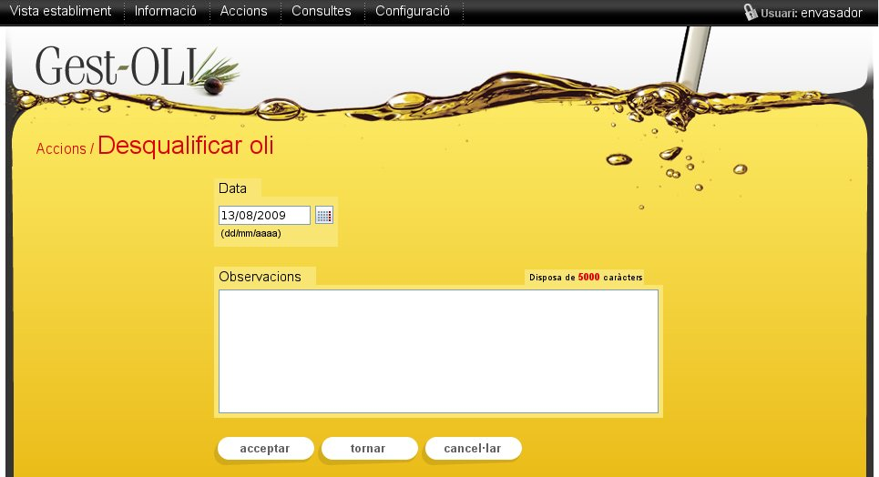
En aquest formulari es pot acceptar, tornar o cancel·lar el procés.

Aquí introduirem les dades de la desqualificació.

Clicant el botó “acceptar” es procedirà a executar l'acció de la desqualificació.

5.4. MOURE DIPÒSIT
Aquesta opció només es mostrarà en cas de que l'establiment tengui, almenys, una zona fictícia.

Entrant en aquesta opció es mostra la vista de l'establiment per a seleccionar el dipòsit que es vol moure:

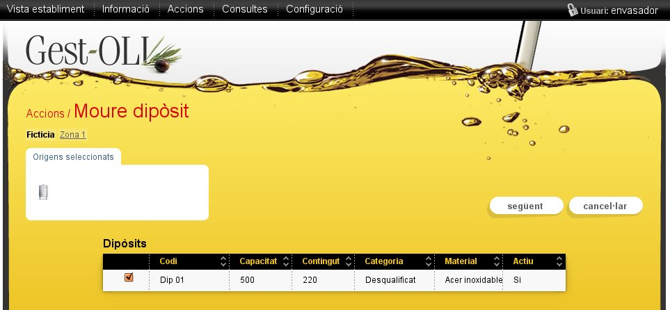
En aquest formulari podem anar a la següent pantalla o cancel·lar el procés.

En el cas de que la zona de on seleccionam el dipòsit sigui fictícia ens apareixerà un llistat de dipòsits, en cas de no ser fictícia ens apareixerà la vista de la zona. Podem seleccionar el dipòsit, el qual vulguem moure. Un pic marcat el dipòsit ens apareixerà la seva imatge al requadre superior “Orígens seleccionats”.

Clicant el botó “següent”, s'obre el formulari per a introduir les dades del trasllat:

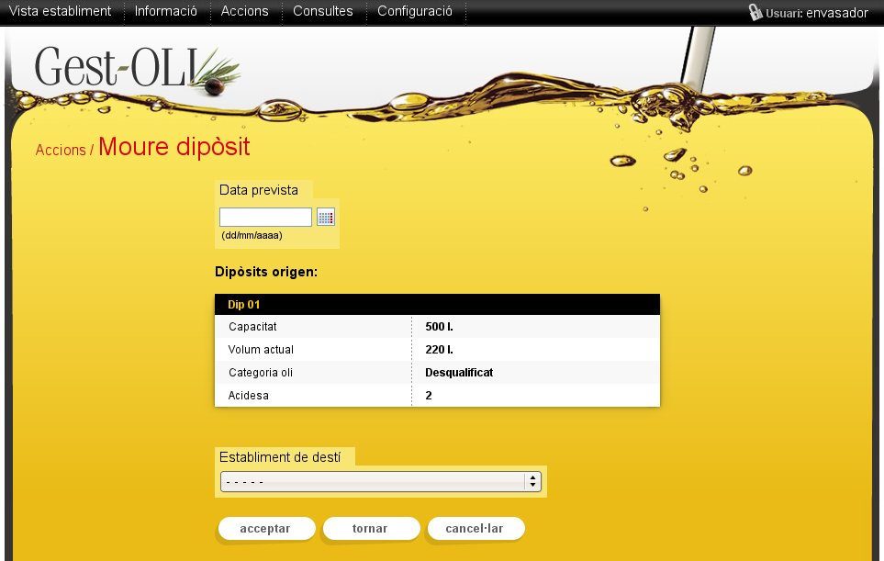
En aquest formulari es pot acceptar, tornar o cancel·lar el procés.

Aquí introduirem les dades del trasllat del dipòsit. Al desplegable d'establiments només ens apareixeran aquells establiments que tenguin, almenys, una zona fictícia.

Clicant el botó “acceptar” es procedirà a executar l'acció de moure el dipòsit.

Aquesta acció es farà efectiva quan el procés de comprovació automàtic detecti la petició del trasllat, aquest procés s'executa cada 6 hores aproximadament. Un cop reconeguda i acceptada la petició de trasllat, es farà efectiva aquesta acció.

Quan hi ha alguna acció pendent de trasllat ens apareix al menú un avís que tenim “Tasques pendents”:

Clicant sobre “Tasques pendents” ens sortiran totes les tasques de trasllat que tenim pendents d'acceptar. Quan se'ns trallada un dipòsit ens sortirà un llistat visualitzant per columnes: origen, data prevista, volant i dos botons, “acceptar” i “rebutjar”. Per a fer efectiva l'acció de moure un dipòsit hem d'acceptar o rebutjar el trasllat al nostre establiment.

Un cop acceptat un trasllat ens seguiran apareguent tasques pendents, ja que encara hem de tornar el dipòsit. Si clicam a “Tasques pendents” ens apareixeran els diposit que estan pendents de retornar, visualitzant per columnes: destí, volant i un botó “acceptar”:

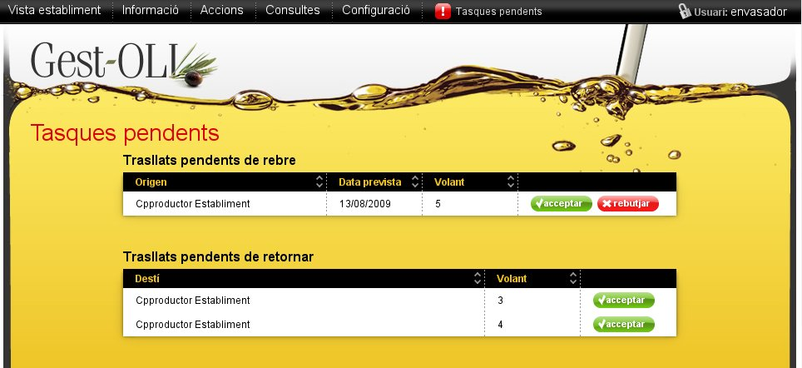
Un cop retornats tots els dipòsits, ens desapareixerà l'avís de “Tasques pendents”.

5.5. EMBOTELLAR
Entrant en aquesta opció es mostra la vista de l'establiment per a seleccionar el dipòsit del qual crearem el lot:

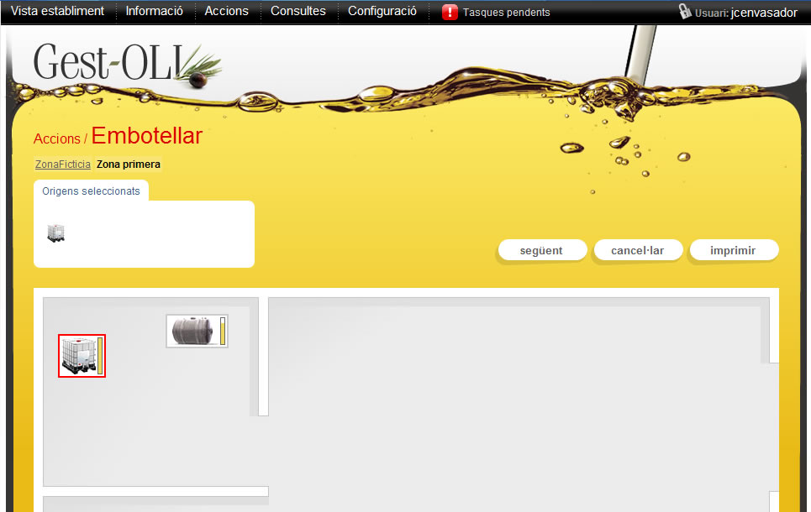
En aquest formulari podem anar a la següent pantalla o cancel·lar el procés.

En el cas de que la zona de on seleccionam el dipòsit sigui fictícia ens apareixerà un llistat de dipòsits, en cas de no ser fictícia ens apareixerà la vista de la zona. Podem seleccionar el dipòsit del qual vulguem crear el lot. Un pic marcat el dipòsit ens apareixerà la seva imatge al requadre superior “Orígens seleccionats”.

Clicant el botó “següent”, s'obre el formulari per a introduir les dades del lot:

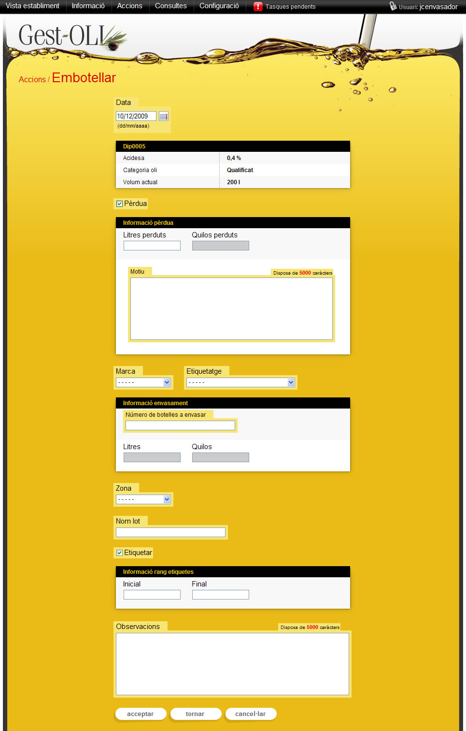
En aquest formulari es pot acceptar, tornar o cancel·lar el procés.

Aquí introduirem les dades del lot. Tenim l'opció d'introduïr pèrdues i d'etiquetar el lot (en el cas que sigui necesari).

Clicant el botó “acceptar” es procedirà a executar l'acció de la creació del lot.

5.6. ETIQUETAR
Entrant en aquesta opció es mostra la vista de l'establiment per a seleccionar el lot que es vol etiquetar:

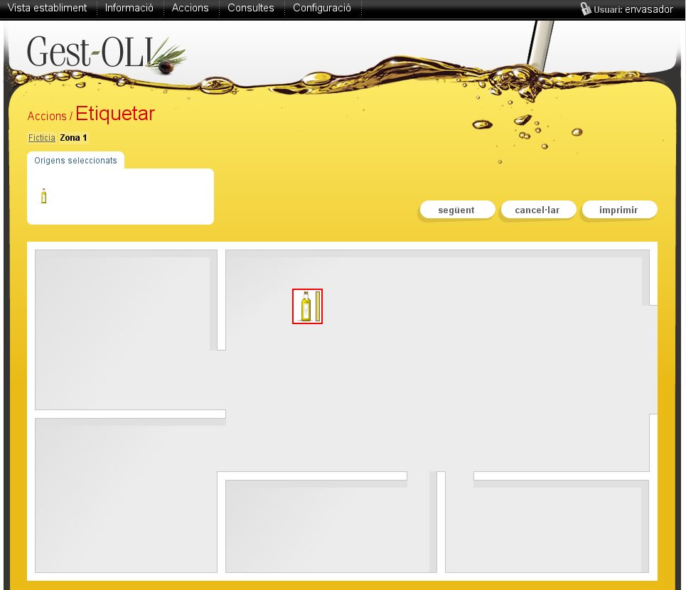
En aquest formulari podem anar a la següent pantalla o cancel·lar el procés.

En el cas de que la zona de on seleccionam el lot sigui fictícia ens apareixerà un llistat de lots, en cas de no ser fictícia ens apareixerà la vista de la zona. Un pic marcat el lot ens apareixerà la seva imatge al requadre superior “Orígens seleccionats”.

Clicant el botó “següent”, s'obre el formulari per a introduir les dades de l'etiquetatge:

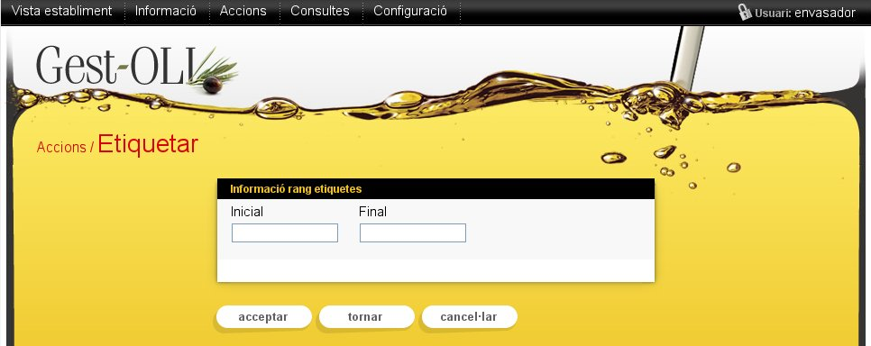
En aquest formulari es pot acceptar, tornar o cancel·lar el procés.

Aquí introduirem les dades de l'etiquetatge.

Clicant el botó “acceptar” es procedirà a executar l'acció d'etiquetar.

5.7. SORTIDA D'OLI
Entrant en aquesta opció es mostra la vista de l'establiment per a seleccionar un dipòsit o un lot:

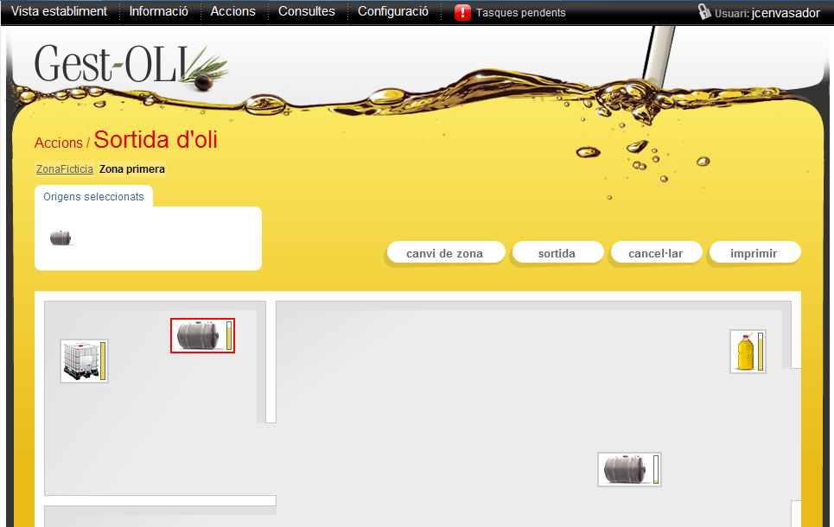
En aquesta pàgina, seleccionant un dipòsit podem fer una sortida (venda d'oli a granel) i seleccionant un lot, podem fer una sortida (venda de botelles del lot) o un canvi de zona.

En el cas de que la zona d'on seleccionam el lot sigui fictícia ens apareixerà un llistat de lots, en cas de no ser fictícia ens apareixerà la vista de la zona. Un pic marcat un dipòsit o un lot ens apareixerà la seva imatge al requadre superior “Orígens seleccionats”.

Aquí podem diferenciar dos procesos diferents: canvi de zona i sortida.

Seleccionant un lot i fent clic al botó “canvi de zona”, s'obre el formulari per a introduir les dades per el canvi de zona del lot:

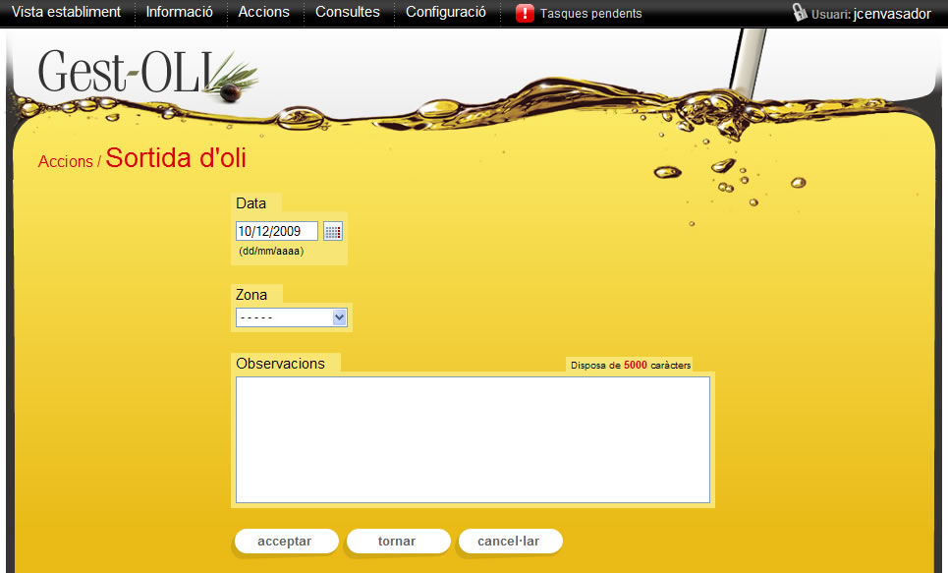
En aquest formulari es pot acceptar, tornar o cancel·lar el procés.

Aquí introduirem les dades del canvi de zona. Ens apareixeran totes les zones que existeixen a l'establiment, excepte la zona a la que pertany el lot.

Clicant el botó “acceptar” es procedirà a executar l'acció del canvi de zona.

A la pantalla anterior, seleccionant un lot i fent clic al botó “sortida”, s'obre el formulari per a introduir les dades per la sortida del lot:

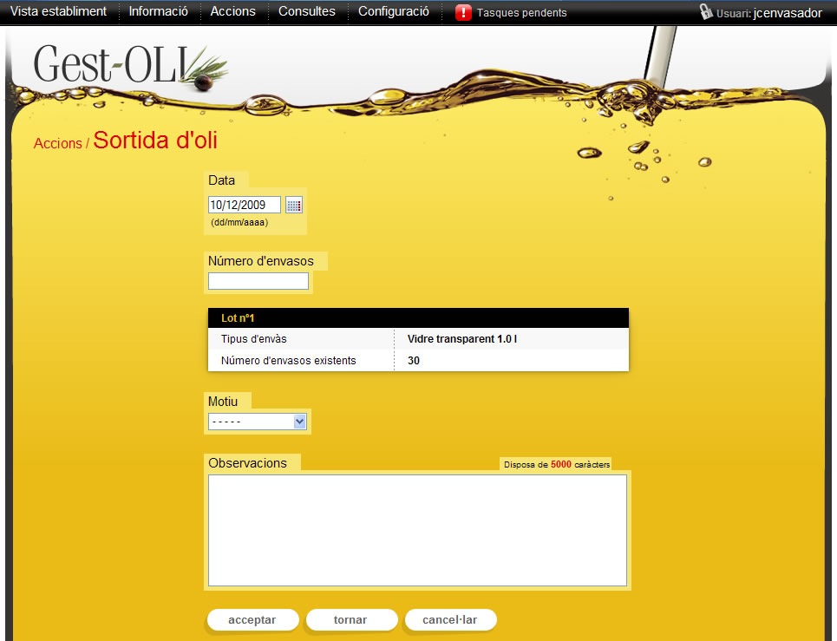
En aquest formulari es pot acceptar, tornar o cancel·lar el procés.

Aquí introduirem les dades de la sortida del lot. Al deplegable de “Motiu” trobarem dues opcions: “Promoció” i “Venta”. Si elegim l'opció de venta ens apareixeran una sèrie de camps més per a emplenar: destinatari, tipus de document i número de document.

Clicant el botó “acceptar” es procedirà a executar l'acció de la sortida del lot.

A la pantalla anterior, seleccionant un dipòsit i fent clic al botó “sortida”, s'obre el formulari per a introduir les dades per la sortida del lot:

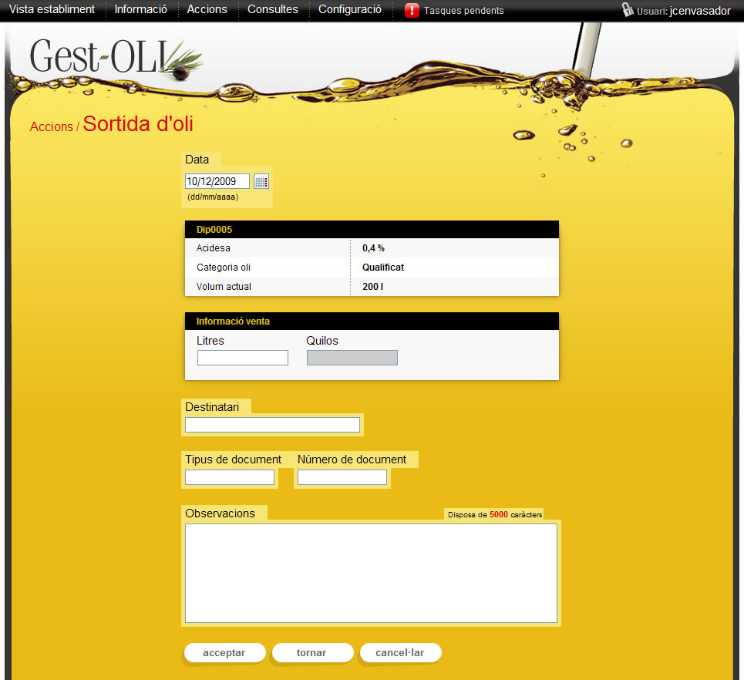
En aquest formulari es pot acceptar, tornar o cancel·lar el procés.

Aquí introduirem les dades de la venda d'oli a granel.

Clicant el botó “acceptar” es procedirà a executar l'acció de la sortida del lot.

5.8. TANCAMENT DE LLIBRES
Entrant en aquesta opció es mostra un llistat de dipòsits i lots buits, per a poder ser omplerts amb les existències d'oli actuals:

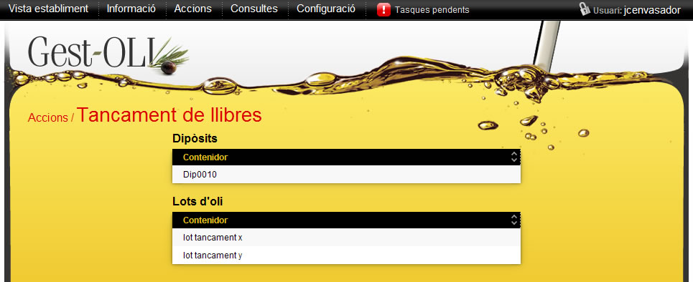
Seleccionant un dipòsit, s'obre el formulari per a introduir les dades del contingut:

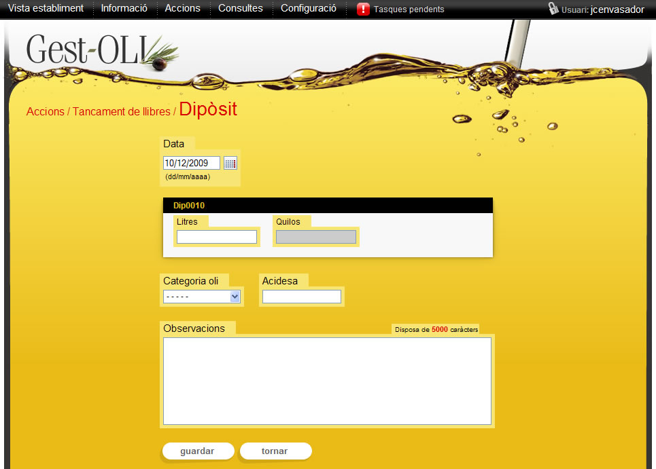
Fent clic al botó “guardar” es procedirà a executar l'acció.

A la pantalla anterior, seleccionant un lot, s'obre el formulari per a introduir les dades del contingut:

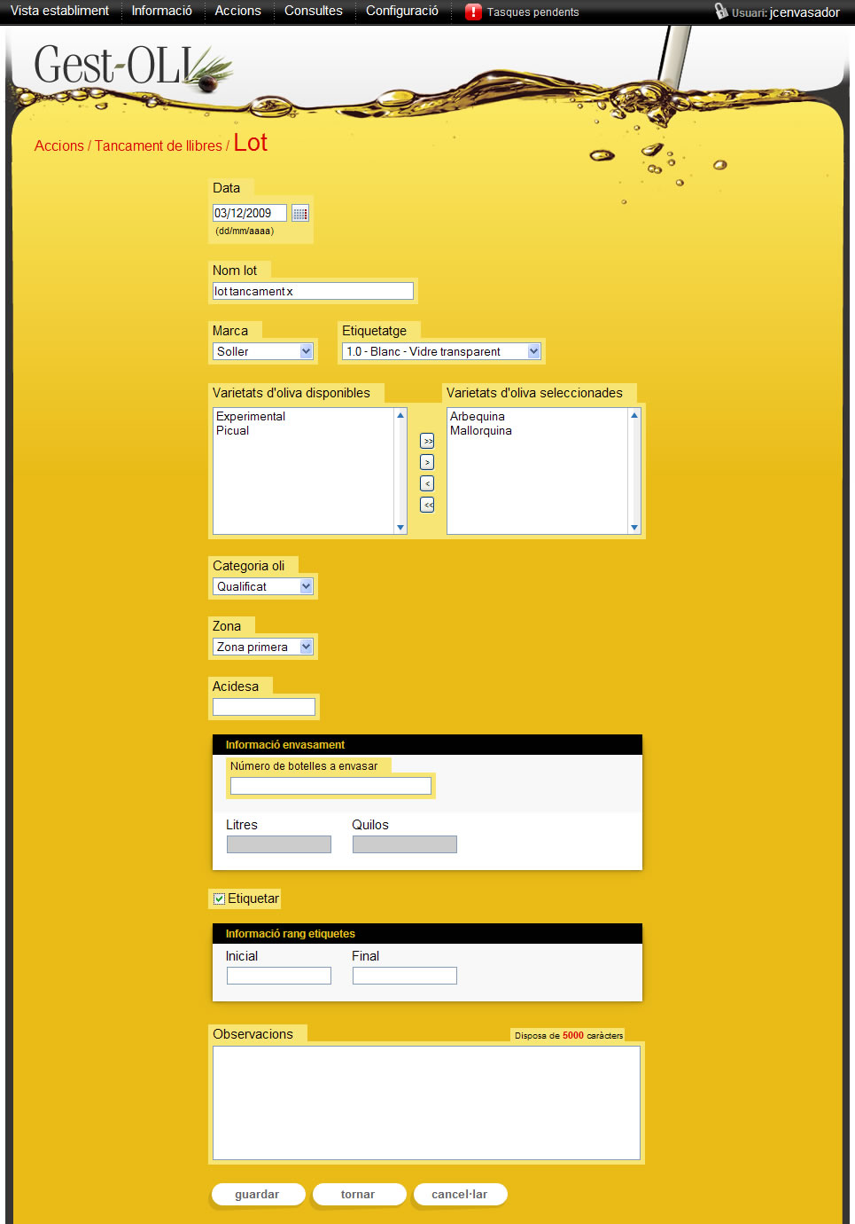
Fent clic al botó “guardar” es procedirà a executar l'acció.

5.9. EDICIÓ DE PROCESSOS
Amb l'acció d'edició de processos es permet esborrar processos que prèviament s'hagin pogut crear erròneament. Apareix una llista dels processos realitzats (per ordre cronològic invers) on s'indica la data de l'acció, l'acció realitzada, el dipòsit o lot afectat, i dos botons, un per veure la traçabilitat i un altre per esborrar l'acció. Nomès es pot esborrar una acció sempre i quan no s'hagi realitzat un altre procès posterior i relacionat amb aquest primer.

El llistat que apareix és el següent:

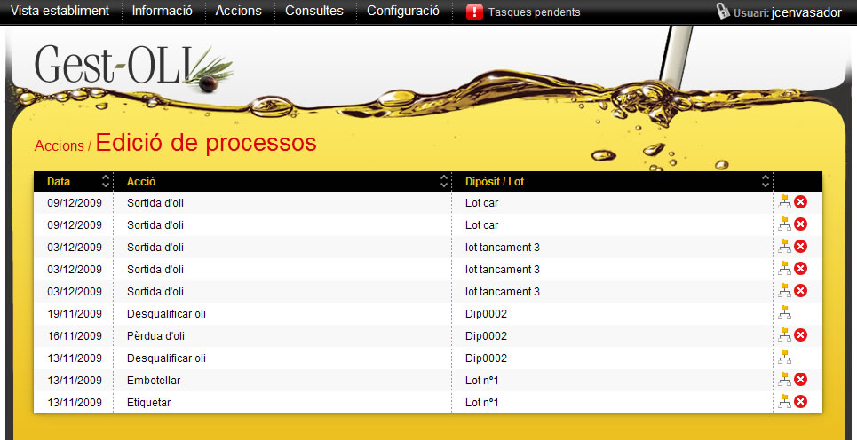
Realment, les accions no queden del tot eliminades del sistema, sino que en el sistema queden marcades com a esborrades, així per exemple, el llibre de control d'entrada oliva les accions esborrades quedarien marcades en vermell i tatxades:

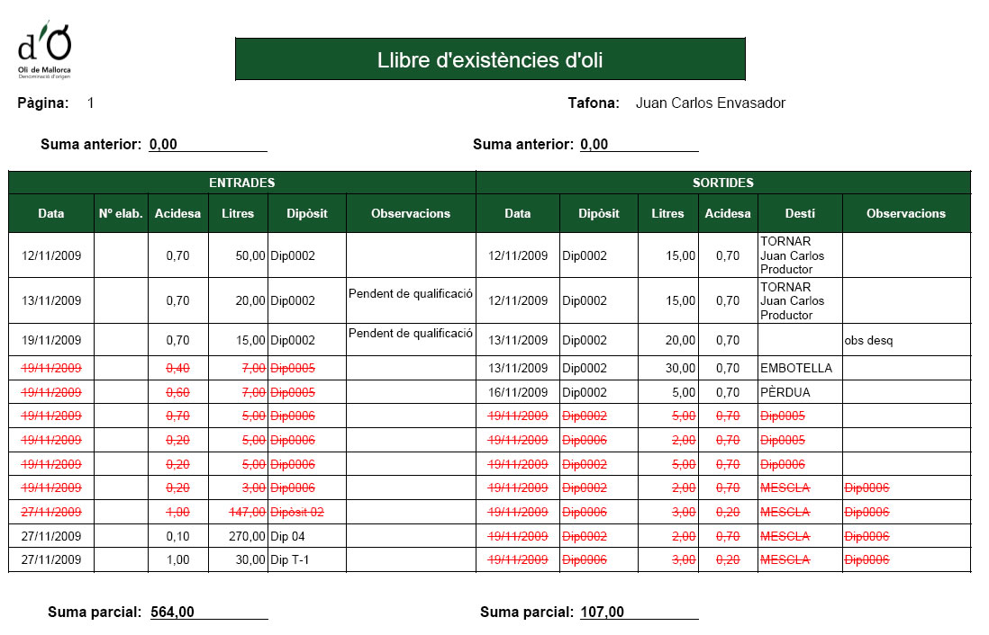

6. CONSULTES
En aquesta opció de menú trobem totes les opcions que podem consultar sobre les dades d'oli, analítiques, entrades d'oli, sortides, etc:

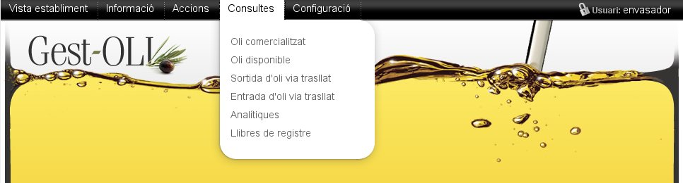

A continuació es detallen cada una de les diferents opcions de consultes.

6.1. OLI COMERCIALITZAT
Entrant en aquesta opció es mostra un resum de l'oli comercialitzat. Trobem dos camps de data per a filtrar per aquests:

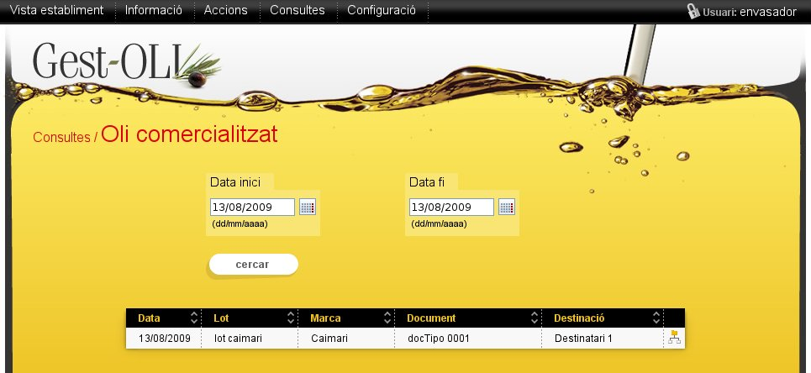

Clicant sobre els títols de les capçaleres “Data”, “Lot”, “Marca”, “Document” i “Destinació” es pot ordenar el llistat segons cada camp respectivament.

Clicant sobre la icona de la dreta, se'ns obre la traçabilitat del lot seleccionat.

6.2. OLI DISPONIBLE
Entrant en aquesta opció es mostra un resum de l'oli disponible en l'establiment. Trobem un desplegable per filtrar per categories d'oli i una opció per triar la mesura de les dades:

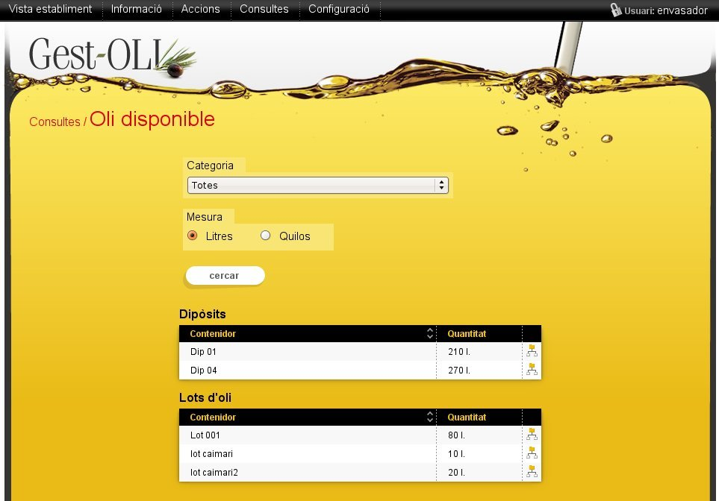

Clicant sobre el títol de la capçalera “Contenidor” es pot ordenar el llistat segons cada camp respectivament.

Clicant sobre la icona de la dreta, se'ns obre la traçabilitat del lot o dipòsit seleccionat.

6.3. SORTIDA D'OLI VIA TRASLLAT
Entrant en aquesta opció es mostra un formulari per a filtrar les sortides d'oli via trasllat. Trobem dos camps de data per a filtrar per aquests.
Clicant sobre el botó “cercar” ens apareixerà un llistat de les sortides d'oli via trasllat entre les dates concretes:

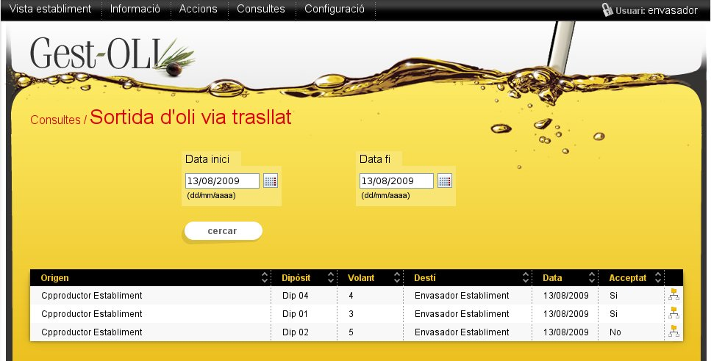
Clicant sobre els títols de les capçaleres “Orígen”, “Dipòsit”, “Volant”, “Destí”, “Data” i “Acceptat” es pot ordenar el llistat segons cada camp respectivament.

Si clicam sobre l'icona de la dreta ens apareixerà la pantalla de la traçabilitat del dipòsit traslladat.

6.4. ENTRADA D'OLI VIA TRASLLAT
Entrant en aquesta opció es mostra un formulari per a filtrar les entrades d'oli via trasllat. Trobem dos camps de data per a filtrar per aquests.
Clicant sobre el botó “cercar” ens apareixerà un llistat de les entrades d'oli via trasllat entre les dates concretes:

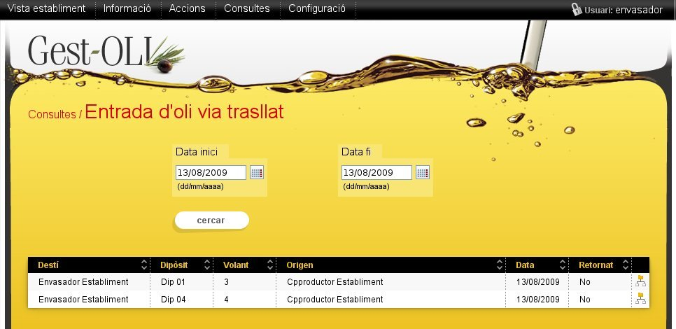
Clicant sobre els títols de les capçaleres “Destí”, “Dipòsit”, “Volant”, “Orígen”, “Data” i “Retornat” es pot ordenar el llistat segons cada camp respectivament.

Si clicam sobre l'icona de la dreta ens apareixerà la pantalla de la traçabilitat del dipòsit traslladat.

6.5. ANALÍTIQUES
Entrant en aquesta opció es mostra el mapa de l'establiment per a seleccionar el dipòsit del qual volem veure les seves analÍtiques:

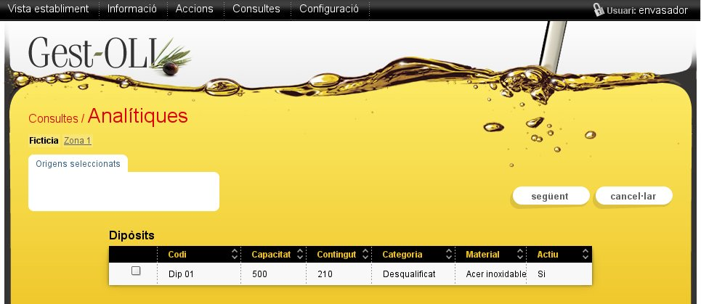

Per a seleccionar un dipòsit podem clicar sobre la imatge del mateix o seleccionarlo de la llista (en cas de ser una zona fictícia).

Clicant sobre el botó “següent” ens apareixerà un llistat de les analítiques que s'han realitzat sobre el dipòsit en concret:

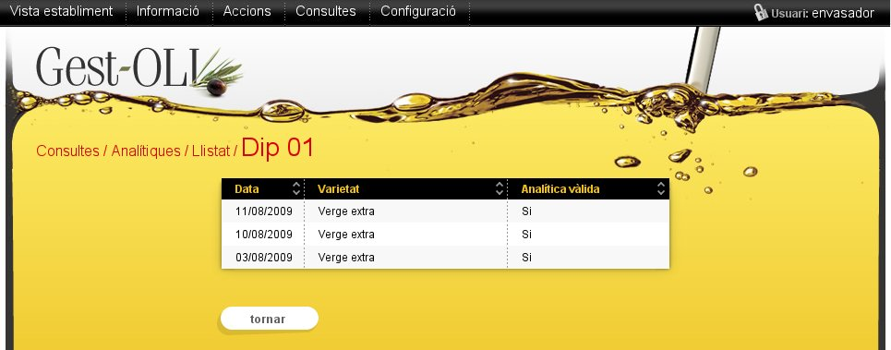
Clicant sobre els títols de les capçaleres “Data”, “Varietat” i “Analítica vàlida” es pot ordenar el llistat segons cada camp respectivament.

Clicant sobre una fila del llistat, s'obre el formulari amb les dades de l'analítica seleccionada:



En aquesta pàgina es pot tornar al llistat anterior i es pot exportar l'informe a format PDF:



6.6. LLIBRES DE REGISTRE
Entrant en aquesta opció es mostra un formulari dels llibres de registre de l'establiment seleccionat:

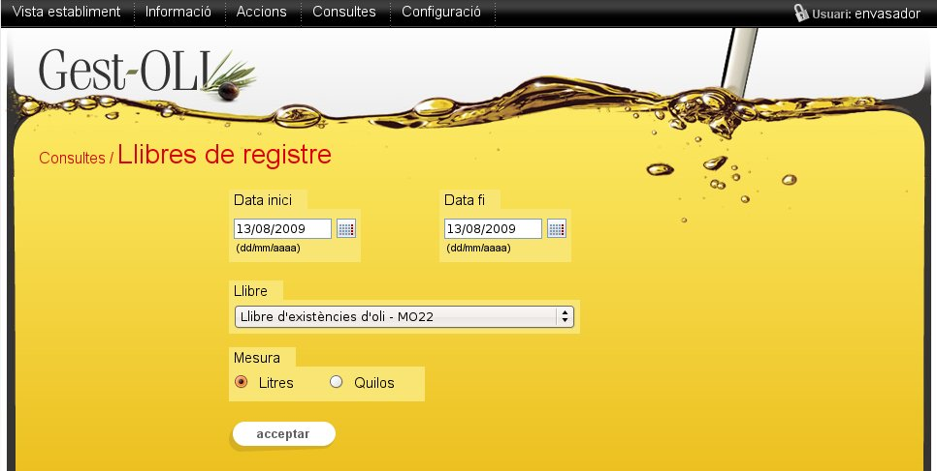
En aquesta pàgina es poden filtrar les dades dels llibres de registre per data, triant la data inicial i la final. Per defecte ens surt la data actual a ambdós camps.
Tenim un desplegable amb els diferents llibres de registre que podem llistar. També podem triar amb quina mesura volem les dades:

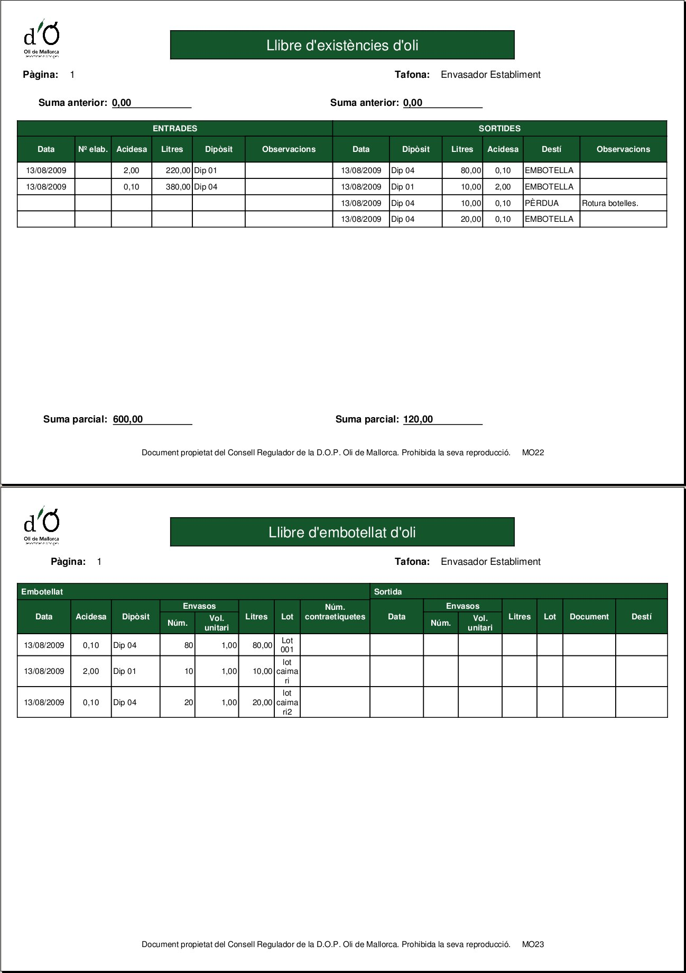

7. VISTA ESTABLIMENTS
En aquesta opció de menú tenim les vistes de l'establiment:


Clicant sobre l'opció de menú es mostrarà la vista de l'establiment:



Si arrastrem una icona la podem moure a la posició que vullguem.

Si clicam el botó “imprimir” obtindrem la vista de l'establiment per impresora:



